МИНИСТЕРСТВО НАУКИ И ВЫСШЕГО ОБРАЗОВАНИЯ РОССИЙСКОЙ ФЕДЕРАЦИИ

Федеральное государственное бюджетное образовательное учреждение высшего образования

«Казанский национальный исследовательский технический университет

им. А. Н. Туполева – КАИ»

Институт компьютерных технологий и защиты информации

Отделение СПО ИКТЗИ (Колледж информационных технологий)

ЛАБОРАТОРНАЯ РАБОТА №2

по дисциплине

“Информационная безопасность”

Тема: “Выполнение резервного копирования, восстановление базы данных из резервной копии”

Работу выполнил

Студент гр. 4238

Борисова К. Д.

Преподаватель

Кожевников К. Д.

Казань 2024

**Ход работы**

**Цель** – Научиться выполнять резервное копирования и восстановление базы данных из резервной копии.

**Задачи:**

* изучить теоретическую часть;
* выполнить практические указания;
* составить отчет по лабораторной работе.

Запустила SQL Server Management Studio. Подключилась к серверу.

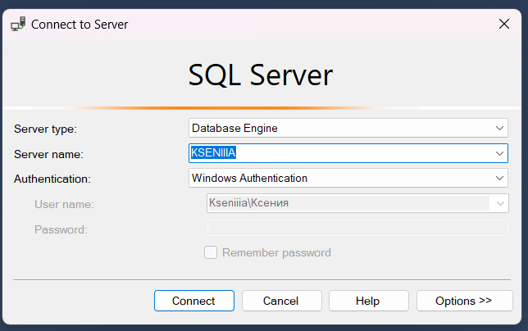

Рисунок 1 - Соединение с сервером

Нажали правой кнопкой мыши на имени копируемой БД (в разделе «Базы данных») и выбрала меню «Задачи/Создать резервную копию»:

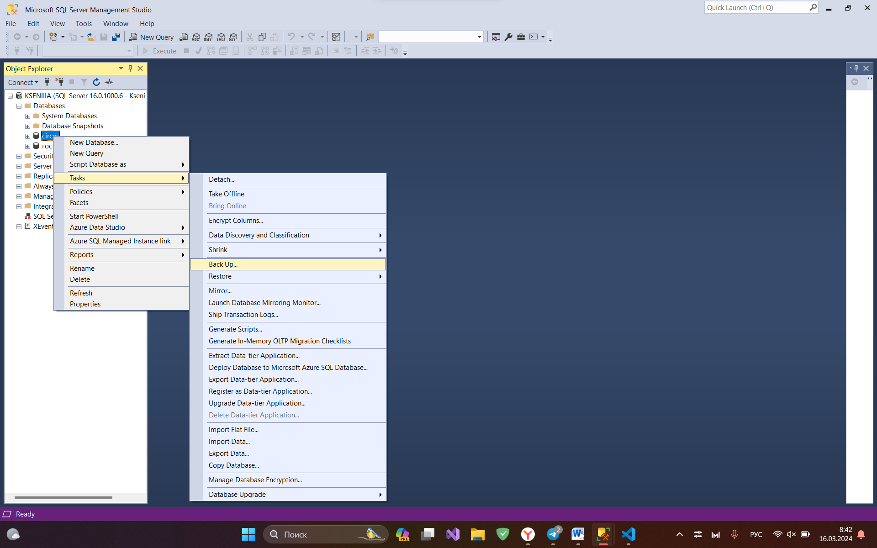

Рисунок 2 - Создание резервной копии

В разделе «Назначение» указали путь и имя, в который будет выгружена база данных.

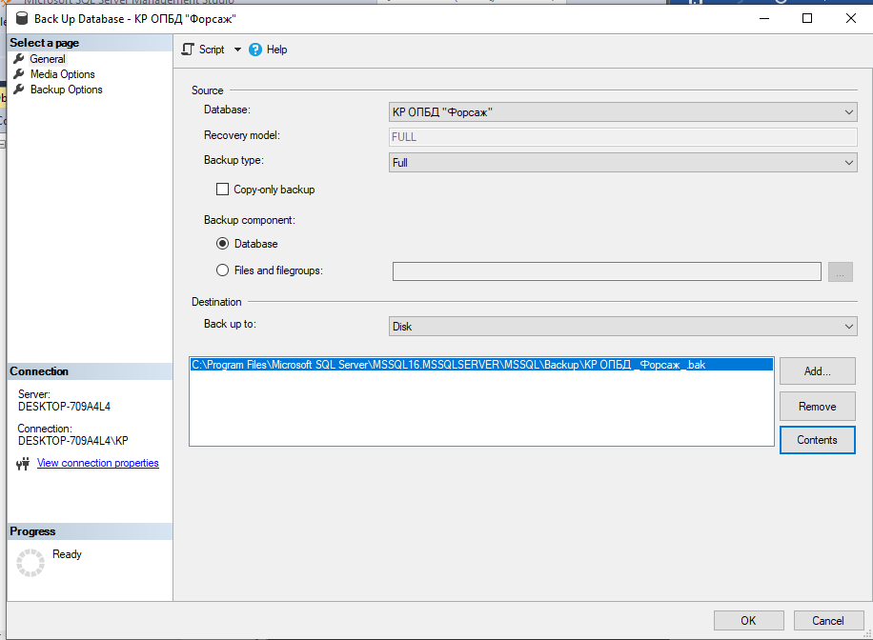

Рисунок 3 - Параметры сохранения

На странице «Параметры» установили переключатель «Создать резервную копию в новом наборе носителей…» и галочку «Проверить резервную копию после завершения»: нажали кнопку «ОК».

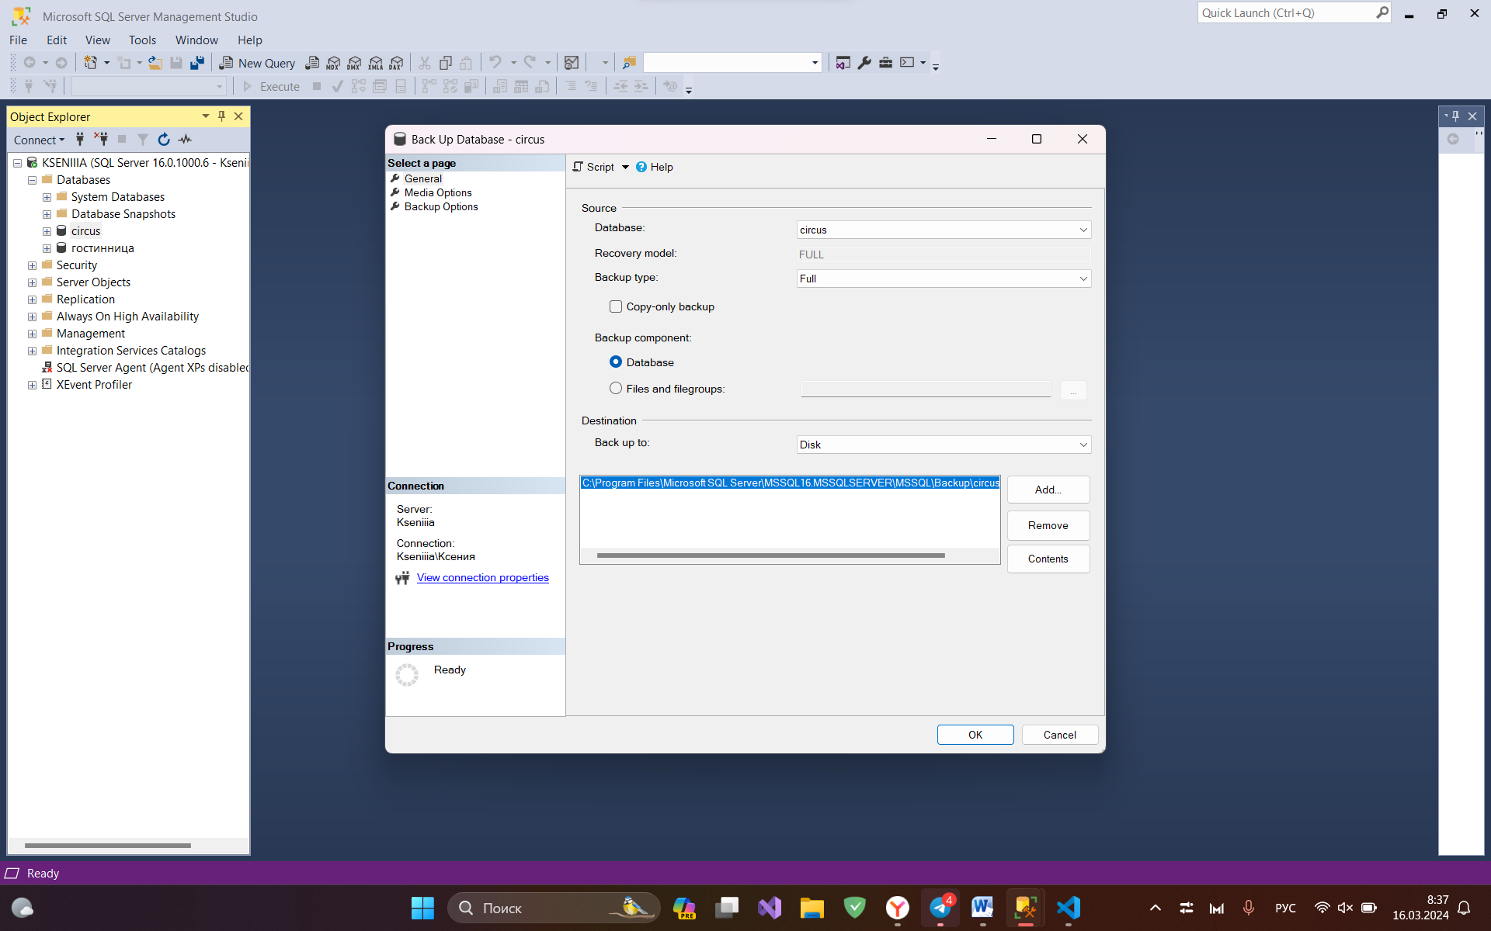

Рисунок 4 - Параметры сохранения

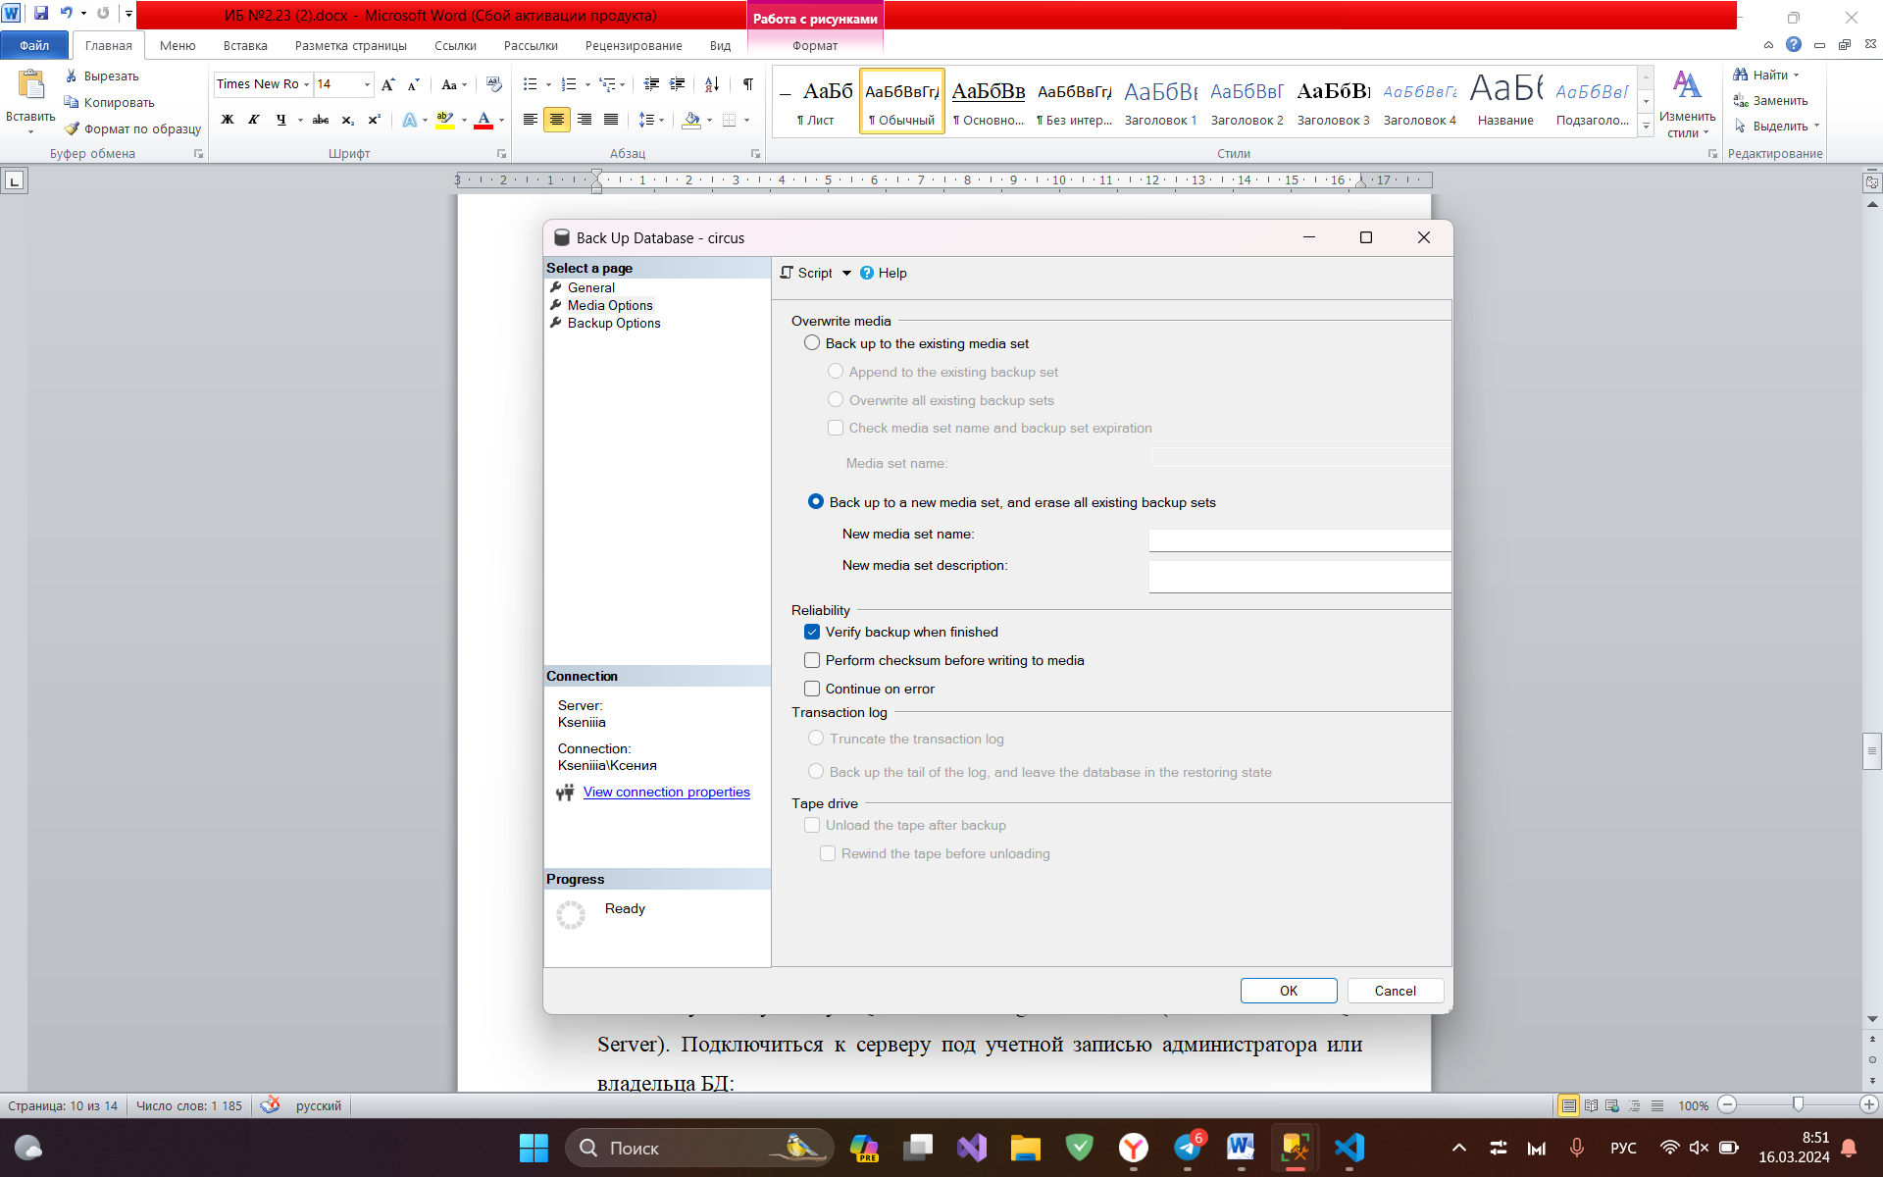

Рисунок 5 - Параметры сохранения

Запустили SQL Server Management Studio. Подключились к серверу.



Рисунок 6 - Соединение с сервером

Нажали правой кнопкой мыши на разделе «Базы данных» и выбрали меню «Восстановить базу данных».

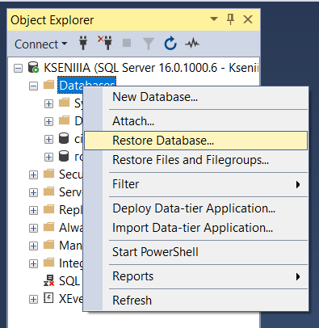

Рисунок 7 - Восстановление базы данных

На странице «Общие» выполнила следующие действия: в поле «В базу данных» ввели имя для восстанавливаемой базы; Установили галочку «Восстановить» в нужной строке.

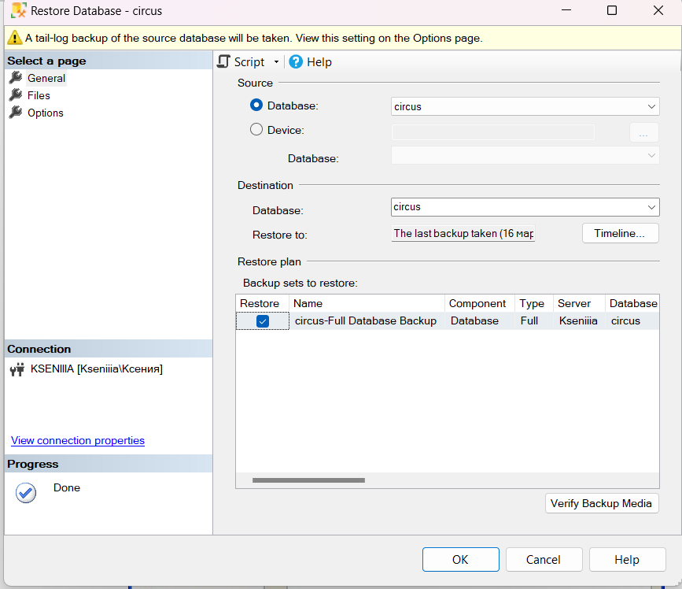

Рисунок 8 – «Общие»

На странице «Параметры» установили галочку «Перезаписать существующую базу данных» и проверили пути в списке «Восстановить файлы базы данных как».

Нажали кнопку «ОК».

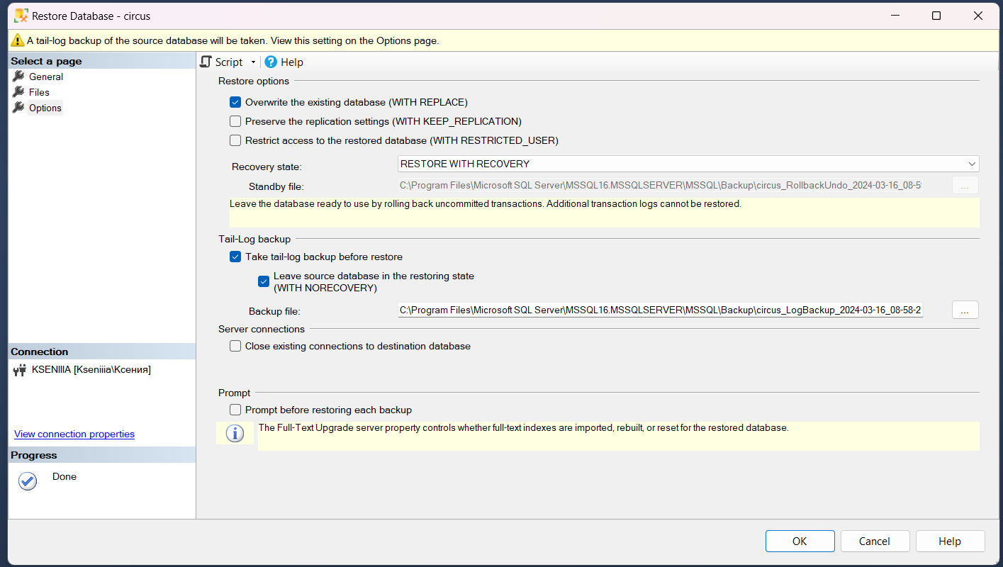

Рисунок 9 - Параметры

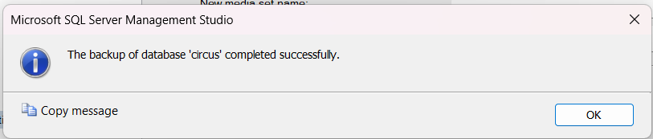

Рисунок 10 – Успешное выполнение восстановления

**Вывод** – мы успешно освоили процесс выполнения резервного копирования и восстановления базы данных из резервной копии. Это поможет нам обеспечить безопасность и надежность данных нашей базы. Теперь в случае необходимости мы сможем восстановить данные из резервной копии.